WinDLX 教程

刘 依 张晨曦 编译

DLX 处理器 (发音为 "DeLuXe")是Hennessy 和Patterson合著一书《Computer Architecture - A Quantitative Approach》中流水线处理器的例子。WinDLX是一个基于Windows的模拟器。本教程通过一个实例介绍WinDLX的使用方法。WinDLX模拟器能够演示DLX流水线是如何工作的。
本教程使用的例子非常简单，它并没有囊括WinDLX的各个方面，仅仅作为使用WinDLX的入门级介绍。当你阅读完本教程后，请参考帮助文件。通过按F1键，你可以在任何时候获得相关的帮助信息。
虽然我们将详细讨论例子中的各个阶段，但你应具备基本的使用Windows的知识。现假定你知道如何启动 Windows，使用滚动条滚动，双击执行以及激活窗口。

一、安 装

WinDLX 包含windlx.exe和windlx.hlp文件。同时，还需要一些扩展名为.s的汇编代码文件。 在本手册中将使用fact.s 和input.s这两个汇编代码文件。
如果你熟悉 Windows 应用程序的安装，那么将 fact.s和input.s 拷贝到WinDLX 文件夹后，你可以直接阅读下一部分。
请按以下步骤在Windows下安装WinDLX：
- 为WinDLX创建目录，例如D:\WINDLX
- 解压WinDLX软件包或拷贝所有的WinDLX文件（至少包含 windlx.exe, windlx.hlp, fact.s 和input.s ）到这个WinDLX 目录。

二、一个完整的例子

我们使用WinDLX 汇编器中的汇编文件fact.s ，这个程序计算数（通过键盘输入）的阶乘。这需要用到文件input.s，它用于接收从键盘输入的数。

- 开始和配置WinDLX

象启动任何Windows应用程序一样，通过双击 WinDLX 图标启动WinDLX，将出现一个带有六个图标的主窗口，双击这些图标将弹出子窗口。后面将解释和介绍如何使用每一个窗口。

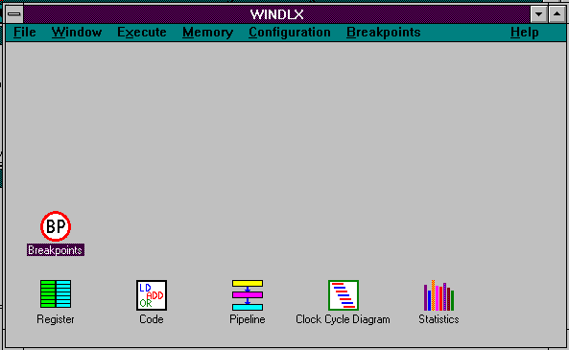

为了初始化模拟器, 点击File 菜单中的 Reset all 菜单项，弹出一个“Reset DLX”对话框。然后点击窗口中的“确认”按钮即可。
WinDLX可以在多种配置下工作。你可以改变流水线的结构和时间要求、存储器大小和其他几个控制模拟的参数。点击 Configuration / Floating Point Stages（点击Configuration打开菜单，然后点击Floating Point Stages菜单项），选择如下标准配置：

 | Count |  | Delay
Addition Units: | 1 |  | 2
Multiplication Units: | 1 |  | 5
Division Units: | 1 |  | 19

如果需要，可以通过点击相应区域来改变设置。然后，点击OK 返回主窗口。
点击 Configuration / Memory Size ，可以设置模拟处理器的存储器大小。应设置为0x8000，然后，点击 OK 返回主窗口。
在 Configuration 菜单中的其他三个配置也可以设置，它们是：Symbolic addresses, Absolute Cycle Count 和 Enable Forwarding。 点击相应菜单项后， 在它的旁边将显示一个小钩。

2. 装载测试程序

在开始模拟之前，至少应装入一个程序到主存。为此，选择File / Load Code or Data，窗口中会列出目录中所有汇编程序。
我们在前面已经提到，fact.s 计算一个整型值的阶乘； input.s中包含一个子程序，它读标准输入（键盘）并将值存入DLX处理器的通用寄存器R1中。按如下步骤操作，可将这两个文件装入主存。
• 点击 fact.s
• 点击 select 按钮
• 点击 input.s
• 点击 select按钮
• 点击 load按钮

选择文件的顺序很关键，它决定了文件在存储器中出现的顺序。对话框中会显示信息“File(s) loaded successfully. Reset DLX?”，点击“是（Y）” 按钮确认。这样，文件就已被装入到存储器中了。
现在可以开始模拟工作了。

3. 模 拟

在主窗口中，你可以看见六个图标，它们分别为“Register”，“Code”，“Pipeline”，“Clock Cycle Diagram”，“Statistics” 和“Breakpoints”。点击其中任何一个将弹出一个新窗口（子窗口）。在模拟过程中将介绍每一个窗口的特性和用法。

(1) Pipeline 窗口
我们首先来看一下DLX处理器的内部结构。为此，双击图标Pipeline，出现一个子窗口，窗口中用图表形示显示了DLX的五段流水线。你应尽可能地扩大此窗口，以便处于不同流水段的指令都能够在图表中显示。

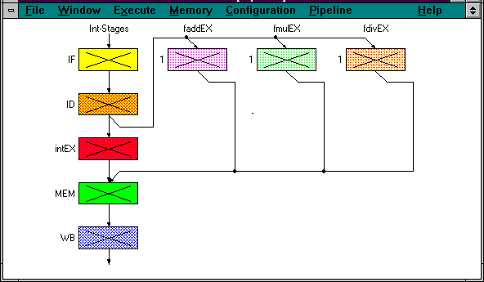

此图显示DLX处理器的五个流水段和浮点操作 (加 / 减, 乘和除)的单元。

(2) Code 窗口
我们来看一下 Code 窗口。双击图标，你将看到代表存储器内容的三栏信息，从左到右依次为：地址 (符号或数字)、命令的十六进制机器代码和汇编命令。

$TEXT 0x20011000 addi r1,r0,0x1000
main+0x4 0x0c00003c jal InputUnsigned

现在，点击主窗口中的 Execution开始模拟。在出现的下拉式菜单中，点击Single Cycle或按 F7键。
这时，窗口中带有地址“$TEXT ”的第一行变成黄色。按下 F7 键，模拟就向前执行一步，第一行的颜色变成橘黄色，下一行变成黄色.。这些不同颜色指明命令处于流水线的哪一段。如果Pipeline窗口已经关闭，请双击相应图标重新打开它。 如果窗口足够大，你能够看到命令“jal InputUnsigned”在 IF段，“addi r1, r0, 0x1000 ”在第二段ID。其他方框中带有一个“X”标志，表明没有处理有效信息。
再次按下F7键，代码窗口中的颜色会再改变， 红色表明命令处入第三段“intEX”。 再按下F7,图形显示将变为：在代码窗口中，黄色出现在更下面的位置，并且可能是唯一彩色行。查看一下Pipeline窗口，你会发现IF, intEX 和MEM 段正在使用而ID段没有。为什么？

(3) Clock Cycle Diagram 窗口
使所有子窗口图标化，然后打开Clock Cycle Diagram 窗口。它显示流水线的时空图。

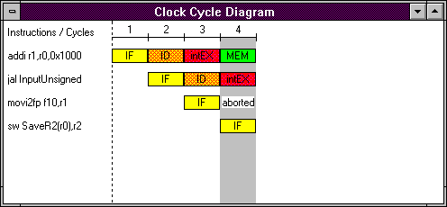

在窗口中，你将看到模拟正在第四时钟周期，第一条命令正在MEM段，第二条命令在intEX段，第四条命令在IF段。而第三条命令指示为"aborted"。其原因是：第二条命令（jal）是无条件分支指令， 但只有在第三个时钟周期， jal 指令被译码后才知道，这时，下一条命令movi2fp已经取出，但需执行的下一条命令在另一个地址处，因而，movi2fp的执行应被取消，在流水线中留下气泡。
jal 的分支地址命名为"InputUnsigned"。为找到此符号地址的实际值，点击主窗口中的Memory和 Symbols，出现的子窗口中显示相应的符号和对应的实际值。在 "Sort："区域选定"name"，使它们按名称排序，而不是按数值排序。数字后的"G"代表全局符号， "L"代表局部符号。"input"中的"InputUnsigned" 是一个全局符号，它的实际值为0x144 ，用作地址。点击OK 按纽关闭窗口。
再一次点击 F7 ，第一条命令（addi）到达流水线的最后一段。如果想了解某条命令执行后处理器内部会发生什么？你只要对准Clock cycle diagram窗口中相应命令所在行，然后双击它，弹出一个新窗口。窗口中会详细显示每一个流水段处理器内部的执行动作。这个窗口"Information about ..." 作为将来的Information 窗口。观察完后，点击OK按钮关闭窗口。双击第三行（movi2fp），你会看到它只执行了第一段（IF）， 这是因为出现跳转而被取消。
(双击Code窗口中的某一行或者Pipeline 窗口中的某一段，同样可以Information 窗口。)

(4) Breakpoint 窗口
当通过Code 窗口观察代码时 (如果未打开，双击图标 Code)，你会看到接下来的几条指令几近一样，它们都是sw-操作：将寄存器中的数写入存储器中。重复按F7 将很枯燥，因此，我们使用断点加快此过程。
现在，请指向Code 窗口中包含命令trap 0x5的0x0000015c行，此命令是写屏幕的系统调用。单击命令行，然后点击主窗口菜单Code，单击Set Breakpoint (确保命令行仍被标记！)，将弹出一个新的"Set Breakpoint" 窗口。通过此窗口，你可以选择命令运行到流水线的哪一阶段时，程序停止执行。缺省为ID段。点击OK 关闭窗口。

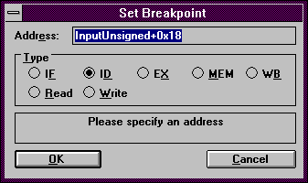

在Code 窗口中， trap 0x5行上出现 了"BID" ，它表示当本指令在译码段时，程序中止执行。
如果想查看已定义的断点，你只要单击图标Reakpoints，将弹出一个小窗口，其中显示了所有断点。重新使窗口图标化。
现在你只要点击Execution / Run 或按F5，模拟就继续运行。会出现一个对话框提示你"ID-Stage: reached at Breakpoint #1"，按“确认”按钮关闭。
点击Clock cycle diagram窗口中的trap 0x5行，你将看到模拟正处于时钟周期14。trap 0x5行如下所示：

原因是：无论何时遇到一条trap指令时，DLX 处理器中的流水线将被清空。在Information 窗口（双击trap行弹出）中，在IF段显示消息"3 stall(s) because of Trap-Pipeline-Clearing!"。 (不要忘了按OK关闭窗口)。
指令trap 0x5 已经写到屏幕上，你可以通过点击主窗口菜单条上的Execute / Display DLX-I/O来查看。

(5) Register 窗口
为进一步模拟，点击Code 窗口，用箭头键或鼠标向下滚动到地址为0x00000194的那一行（指令是lw r2, SaveR2(r0)），点击此行，然后按Ins键，或点击Code / Set Breakpoint / OK，在这一行上设置一个断点。采用同样的方法，在地址0x000001a4（指令jar r31）处设置断点。现在按F5继续运行。这时，会弹出DLX-Standard-I/O 窗口，在信息"An integer value >1: "后鼠标闪烁，键入20 然后按 Enter，模拟继续运行到断点 # 2 处。
在Clock cycle diagram 窗口中，在指令之间出现了红和绿的箭头。红色箭头表示需要一个暂停，箭头指向处显示了暂停的原因。R-Stall（R-暂停）表示引起暂停的原因是RAW。绿色箭头表示定向技术的使用。
现在我们来看一下寄存器中的内容。为此，双击主窗口中的Register 图标。Register 窗口会显示各个寄存器中的内容。看一下R1到 R5的值。按F5使模拟继续运行到下一个断点处，有些值将发生改变，指令lw从主存中取数到寄存器中。
如果你希望不设置断点，而使模拟继续进行。办法是：点击Execute / Multiple Cycles 或者按 F8键，在新出现的窗口中输入17 ，然后按 Enter键，模拟程序将继续运行17 个时钟周期。向上滚动Clock cycle diagram 窗口，直到看到指令周期72到78。在EX段，两个浮点操作（multd and subd）分别在不同的部件上运行，它们都需要多个周期才能结束。因而在它们之后的下一条指令能取指，译码和执行，然后暂停一个周期以允许subd完成MEM段。

(6) Statistics 窗口
最后我们来看一下Statistics 窗口。
按F5使程序完成执行，出现消息"Trap #0 occurred" 表明最后一条指令 trap 0 已经执行， Trap指令中编号“0”没有定义，只是用来终止程序。双击图标Statistics。Statistics 窗口提供各个方面的信息：模拟中硬件配置情况、暂停及原因、条件分支、 Load/Store指令、浮点指令和traps。窗口中给出事件发生的次数和百分比，如RAW stalls：17(7.91 % of all Cycles)。
在静态窗口中我们可以比较一下不同配置对模拟的影响。
现在我们看一看定向的作用。在前面的模拟过程中，我们采用了定向。如果不采用定向，执行时间将会怎样呢？
我们先看一下Statistics 窗口中的各种统计数字：总的周期数(215) 和暂停数 (17 RAW, 25 Control, 12 Trap; 54 Total) ，然后关闭窗口。点击 Configuration中的Enable Forwarding使定向无效（去掉小钩），打开断点Breakpoints 图标并点击Breakpoints 菜单，删除所有断点，然后按F5，键入20后，按Enter ，模拟程序一直运行到结束。重新查看静态窗口，你会看到控制暂停和 Trap 暂停仍然是同样的值，而RAW暂停从17变成了53，总的模拟周期数增加到236。利用这些值，你能够计算定向技术带来的加速比：
236 / 215 = 1.098
DLXforwarded比 DLXnot forwarded 快9.8%。

三、结束语

本教程通过一个例子介绍了WinDLX的重要特性，使你对流水线和DLX 的操作类型有了一定的了解。当然，你还必须学习更多的知识，才能更深入地了解WinDLX。请参阅“帮助”（Help菜单），你将会获得所有的细节。

